ZJHN气动薄膜双座调节阀

一、气动薄膜双座调节阀 产品概述
本公司自主研发生产的ZJSN系列气动薄膜双座调节阀，由多弹簧直行程气动执行器和直通双座调节阀体组成。气动双座调节阀采用双导向结构，具有结构紧凑、重量轻、动作灵敏、阀容量大、流量特性精确、拆装方便等特点。气动薄膜双座调节阀阀体内有上、下两个阀芯，流体作用在上、下阀芯上的推力，其方向相反而大小接近，不平衡力很小，允许压差大，额定流量系数比同口径的单座阀大，但该阀的泄漏比单座阀大。气动薄膜双座调节阀适用于对泄露量要求不严格，阀前后压差较大的干净介质场合。气动双座调节阀广泛应用于石油、化工、制药、冶金、、电站等工业控制部门，主要控制气体、液体、蒸汽等介质。
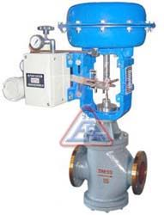 | 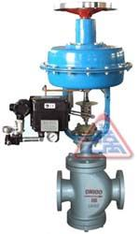
ZJHN气动薄膜双座调节阀 (配HVP定位器) | ZJHN气动薄膜双座调节阀 (配HEP定位器)

二、气动薄膜双座调节阀 主要技术参数
公称通径(DN) |  | 20 | 25 | 32 | 40 | 50 | 65 | 80 | 100 | 125 | 150 | 200 | 250 | 300
阀座直径(dn) |  | 20 | 25 | 32 | 40 | 50 | 65 | 80 | 100 | 125 | 150 | 200 | 250 | 300
额定流量系数(KV) | 直线 | 10 | 12.5 | 19.5 | 30.5 | 48.4 | 76 | 125 | 195 | 305 | 484 | 760 | 1000 | 1600
额定流量系数(KV) | 等百分 | 8 | 11 | 17,6 | 27.5 | 44 | 69 | 110 | 176 | 275 | 440 | 690 | 900 | 1300
允许压差(MPa) |  | ≤ 公称压力
公称压力(MPa) |  | 1.6、2.5、4.0、6.4、10.0
额定行程(mm) |  | 16 |  |  | 25 |  | 40 |  |  | 60 |  |  | 100
配用执行器型号 |  | ZHA/B-22 |  | ZHA/B-23 |  |  | ZHA/B-34 |  |  | ZHA/B-45 |  |  | ZHA/B-56
阀盖形式 |  | 标准型(-17～+250℃)、高温型(+250～+450℃)、低温型(-40～-196℃)、波纹管密封型(-40～+350℃)
压盖形式 |  | 螺栓压紧式
密封填料 |  | V型聚四氟乙烯填料、V型柔性石墨填料
阀芯形式 |  | 双座柱塞导向型阀芯
流量特性 |  | 直线性、等百分比

三、气动薄膜双座调节阀 执行器技术参数
配置执行器类别 | ZHA/B多弹簧簿膜执行机构
执行器型号 | ZHA/B-22 | ZHA/B-23 | ZHA/B-34 | ZHA/B-45 | ZHA/B-56
有效面积(cm2) | 350 | 350 | 560 | 900 | 1400
行程(mm) | 10、16 | 24 | 40 | 40、60 | 100
弹簧范围(KPa) | 20～100（标准）、20-60、60-100、40-200、80-240
膜片材料 | 丁腈橡胶夹尼龙布、乙丙橡胶夹尼龙布
供气压力 | 140～400KPa
气源接口 | RC1/4"
环境温度 | -30～+70℃
可配附件 | 定位器、空气过滤减压器、保位阀、行程开关、阀位传送器、手轮机构等
作用形式 | 气关式(B)—失气时阀位开(FO)；气开式(K)—失气时阀位关(FC)

四、气动薄膜双座调节阀 主要结构图
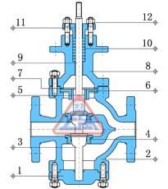 | 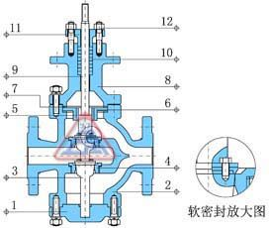
气动双座调节阀 (金属硬密封结构) | 气动双座调节阀 (四氟软密封结构)

五、气动薄膜双座调节阀 主要零件材料
1 | 底座 | WCB | 304 | 316 | 316L
2 | 阀体 | WCB | 304 | 316 | 316L
3 | 阀芯 | 304 | 304 | 316 | 316L
4 | 阀座 | 304 | 304 | 316 | 316L
5 | 铜套 | 黄铜
6 | 导向套 | 304 | 304 | 316 | 316L
7 | 垫片 | PTFE\石墨垫片 | PTFE\石墨垫片 | PTFE\石墨垫片 | PTFE\石墨垫片
8 | 阀盖 | WCB | 304 | 316 | 316L
9 | 阀杆 | 304 | 304 | 316 | 316L
10 | 填料 | PTFE/石墨 | PTFE/石墨 | PTFE/石墨 | PTFE/石墨
11 | 填料压盖 | WCB | 304 | 316 | 316L
12 | 螺栓 | 25 | 0Cr18Ni9Ti | 1Cr18Ni9Ti | 1Cr18Ni9Ti

六、气动薄膜双座调节阀 主要性能指标
项目 |  |  | 不带定位器 | 带定位器
基本误差% |  |  | ±5.0 | ±1.0
回差% |  |  | 3.0 | 1.0
死区% |  |  | 3.0 | 0.4
始终点偏差% | 气开 | 始点 | ±2.5 | ±1.0
始终点偏差% | 气开 | 始点 | ±5.0 | ±1.0
始终点偏差% | 气关 | 始点 | ±5.0 | ±1.0
始终点偏差% | 气关 | 终点 | ±2.5 | ±1.0
额定行程偏差% |  |  | ≤2.5
泄露量L/h |  |  | 0.01%×阀额定容量
可调范围R |  |  | 30：1

七、气动薄膜双座调节阀 外形图
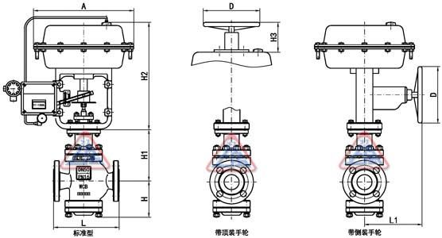
气动薄膜双座调节阀 外形尺寸图

八、气动薄膜双座调节阀 安装连接尺寸
公称通径 DN(mm) |  | 25 | 32 | 40 | 50 | 65 | 80 | 100 | 125 | 150 | 200 | 250 | 300
L | PN16/25 | 185 | 200 | 220 | 250 | 275 | 300 | 350 | 410 | 450 | 550 | 670 | 770
L | PN40 | 190 | 210 | 230 | 255 | 285 | 310 | 355 | 425 | 460 | 560 | 740 | 805
L | PN64 | 200 | 210 | 235 | 265 | 295 | 320 | 370 | 440 | 475 | 570 | 750 | 820
H | PN16/25 | 117 | 120 | 139 | 144 | 188 | 208 | 220 | 268 | 278 | 320 | 441 | 503
H | PN40 | 124 | 128 | 145 | 150 | 195 | 220 | 230 | 280 | 290 | 335 | 465 | 528
H | PN64 | 130 | 135 | 155 | 170 | 205 | 240 | 255 | 295 | 310 | 360 | 480 | 550
H1 |  | 165 | 185 | 185 | 205 | 245 | 255 | 270 | 335 | 365 | 430 | 560 | 680
H2 |  | 298 | 298 | 298 | 298 | 380 | 380 | 380 | 510 | 510 | 510 | 650 | 650
H3 |  | 177 | 177 | 177 | 177 | 182 | 182 | 182 | 182 | 182 | 218 | 218 | 218
L1 |  | 280 | 280 | 280 | 280 | 350 | 350 | 350 | 475 | 475 | 475 | 560 | 560
A |  | 282 | 282 | 282 | 282 | 360 | 360 | 360 | 470 | 470 | 470 | 580 | 580
D |  | 220 | 220 | 220 | 220 | 270 | 270 | 270 | 320 | 320 | 320 | 400 | 400

